inverno
ESPORTE DE INVERNO

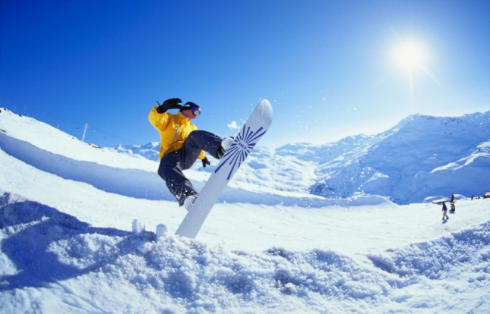

SNOWBOARD

EM UMA DAS MODALIDADES, O ATLETA DESCE A PISTA INCLINADA, EM FORMATO DE MEIO CILINDRO, ZIGUEZAGUEANDO E SALTANDO SOBRE OS PAREDÕES CURVADOS DE NEVE. OS ATLETAS DE PONTA CONSEGUEM REALIZAR ENTRE CINCO E SEIS MANOBRAS POR DESCIDA.

Questão 1
MARQUE COM UM X QUAL DAS FORMAS GEOMÉTRICAS ABAIXO APRESENTA O FORMATO DA PISTA INCLINADA DE SNOWBOARD?
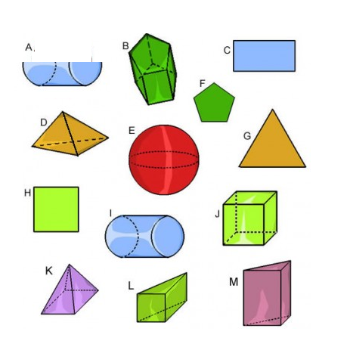

Questão 2
DIVERSAS ATIVIDADES DE LAZER E ESPORTIVAS DEPENDEM DA PRECIPITAÇÃO E ACÚMULO DE NEVE PARA PODEREM SER PRATICADOS, TAIS COMO O ESQUI, O SNOWBOARDING, CORRIDAS DE SNOWMOBILES, DESLIZAMENTO COM TRENÓS E CAMINHADAS COM USO DE RAQUETES DE NEVE.
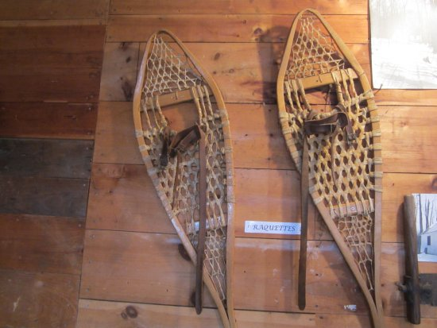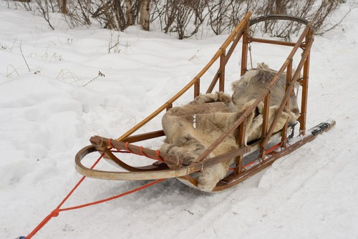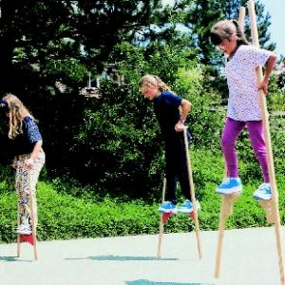
CAMINHAR NA NEVE NÃO É COMO ANDAR EM UM SOLO COMO O NOSSO. CIRCULE QUAL(QUAIS) SERIA(M) O(S) MELHOR(ES) TIPOS DE OBJETOS PARA ANDAR BEM SOBRE A NEVE?

Questão 3
O GRÁFICO A SEGUIR MOSTRA O NÚMERO DE ALUNOS QUE RESPONDERAM À PERGUNTA: "QUAL A ESTAÇÃO DO ANO DE QUE VOCÊ MAIS GOSTA?"
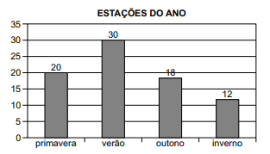

ANALISANDO O GRÁFICO, RESPONDA:
- QUAL É A ESTAÇÃO DO ANO PREFERIDA DOS ALUNOS?
_____________________________________________________________________
- QUAL É A ESTAÇÃO DO ANO QUE MENOS GOSTAM?
_________________________________________________________________
D) QUAL É A ESTAÇÃO DO ANO QUE VOCÊ MAIS GOSTA? POR QUÊ?
______________________________________________________________________________________________________________________________________

